

**МІНІСТЕРСТВО ЮСТИЦІЇ УКРАЇНИ**

**ГОЛОВНЕ ТЕРИТОРІАЛЬНЕ УПРАВЛІННЯ ЮСТИЦІЇ В ОДЕСЬКІЙ ОБЛАСТІ**

**УПРАВЛІННЯ ДЕРЖАВНОЇ РЕЄСТРАЦІЇ**

**Методичні рекомендації щодо державної реєстрації права користування чужою земельною ділянкою для сільськогосподарських потреб (емфітевзису)**

м. Одеса

Жовтень 2019

ЗМІСТ

1. Зміст та основні положення права користування чужою земельною ділянкою для сільськогосподарських потреб (емфітевзису):
   1. Підстави виникнення права користування чужою земельною ділянкою для сільськогосподарських потреб…………………………………….....3
   2. Строк надання права користування чужою земельною ділянкою для сільськогосподарських потреб……………………………………………3
   3. Право землекористувача на відчуження права користування земельною ділянкою для сільськогосподарських потреб………………4
2. Порядок здійснення державної реєстрації речових права користування чужою земельною ділянкою для сільськогосподарських потреб:
   1. Особливості державної реєстрації права користування чужою земельною ділянкою державної та комунальної власності для сільськогосподарських потреб …………………………………………...4
   2. Особливості державної реєстрації права користування чужою земельною ділянкою для сільськогосподарських потреб, право власності на яку виникло та оформлено в установленому порядку до 1 січня 2013 року…………………………………………………………….5
   3. Суб’єкти державної реєстрації, які здійснюють державну реєстрацію права користування чужою земельною ділянкою для сільськогосподарських потреб.….............................................................6
   4. Перелік документів, що подаються для державної реєстрації права користування чужою земельною ділянкою для сільськогосподарських потреб ……….…........................................................................................7
   5. Строки та плата за проведення державної реєстрації права користування чужою земельною ділянкою для сільськогосподарських потреб ………………….…………………………………………………..8
3. Технічні дії користувача Державного реєстру речових прав на нерухоме майно під час державної реєстрації права користування чужою земельною ділянкою для сільськогосподарських потреб………………….9
4. Використані нормативно-правові акти та інші джерела ……………........12
5. **ЗМІСТ ТА ОСНОВНІ ПОЛОЖЕННЯ ПРАВА КОРИСТУВАННЯ ЧУЖОЮ ЗЕМЕЛЬНОЮ ДІЛЯНКОЮ ДЛЯ СІЛЬСЬКОГОСПОДАРСЬКИХ ПОТРЕБ (ЕМФІТЕВЗИСУ):**
   1. **ПІДСТАВИ ВИНИКНЕННЯ ПРАВА КОРИСТУВАННЯ ЧУЖОЮ ЗЕМЕЛЬНОЮ ДІЛЯНКОЮ ДЛЯ СІЛЬСЬКОГОСПОДАРСЬКИХ ПОТРЕБ**

Відповідно до статті 407 Цивільного кодексу України право користування чужою земельною ділянкою встановлюється договором між власником земельної ділянки і особою, яка виявила бажання користуватися цією земельною ділянкою для сільськогосподарських потреб (далі - землекористувач).

Право користування чужою земельною ділянкою для сільськогосподарських потреб (емфітевзис) може відчужуватися і передаватися у порядку спадкування, крім випадків, передбачених частиною третьою цієї статті.

**Право користування земельною ділянкою державної або комунальної власності для сільськогосподарських потреб не може бути відчужено** її землекористувачем іншим особам, внесено до статутного фонду, передано у заставу.

* 1. **СТРОК НАДАННЯ ПРАВА КОРИСТУВАННЯ ЧУЖОЮ ЗЕМЕЛЬНОЮ ДІЛЯНКОЮ ДЛЯ СІЛЬСЬКОГОСПОДАРСЬКИХ ПОТРЕБ**

Відповідно до частини четвертої статті 1021 Земельного кодексу України **строк користування земельною ділянкою державної, комунальної та приватної власності** для сільськогосподарських потреб (емфітевзис) **не може перевищувати 50 років**.

Згідно з частиною другою статті 408 Цивільного кодексу України якщо договір про надання права користування чужою земельною ділянкою для сільськогосподарських потреб укладено на невизначений строк, кожна із сторін може відмовитися від договору, попередньо попередивши про це другу сторону не менш як за один рік.

* 1. **ПРАВО ЗЕМЛЕКОРИСТУВАЧА НА ВІДЧУЖЕННЯ ПРАВА КОРИСТУВАННЯ ЗЕМЕЛЬНОЮ ДІЛЯНКОЮ ДЛЯ СІЛЬСЬКОГОСПОДАРСЬКИХ ПОТРЕБ**

Відповідно до статті 411 Цивільного кодексу України землекористувач має право на відчуження права користування земельною ділянкою для сільськогосподарських потреб, якщо інше не встановлено законом.

У разі продажу права користування земельною ділянкою власник цієї земельної ділянки має переважне перед іншими особами право на його придбання, за ціною, що оголошена для продажу, та на інших рівних умовах.

Землекористувач зобов'язаний письмово повідомити власника земельної ділянки про продаж права користування нею. Якщо протягом одного місяця власник не надішле письмової згоди на купівлю, право користування земельною ділянкою може бути продане іншій особі.

У разі порушення права переважної купівлі настають наслідки, передбачені [статтею 362](https://zakon.rada.gov.ua/laws/show/435-15#n1960) цього Кодексу.

У разі продажу землекористувачем права користування земельною ділянкою для сільськогосподарських потреб іншій особі власник земельної ділянки має право на одержання відсотків від ціни продажу (вартості права), встановлених договором.

1. **ПОРЯДОК ЗДІЙСНЕННЯ ДЕРЖАВНОЇ РЕЄСТРАЦІЇ РЕЧОВИХ ПРАВА КОРИСТУВАННЯ ЧУЖОЮ ЗЕМЕЛЬНОЮ ДІЛЯНКОЮ ДЛЯ СІЛЬСЬКОГОСПОДАРСЬКИХ ПОТРЕБ:**
   1. **ОСОБЛИВОСТІ ДЕРЖАВНОЇ РЕЄСТРАЦІЇ ПРАВА КОРИСТУВАННЯ ЧУЖОЮ ЗЕМЕЛЬНОЮ ДІЛЯНКОЮ ДЕРЖАВНОЇ ТА КОМУНАЛЬНОЇ ВЛАСНОСТІ ДЛЯ СІЛЬСЬКОГОСПОДАРСЬКИХ ПОТРЕБ**

Згідно зі статтею 28 Закону України «Про державну реєстрацію речових прав на нерухоме майно та їх обтяжень» (далі – Закон) рішення органів державної влади або органів місцевого самоврядування про передачу у користування земельною ділянкою для сільськогосподарських потреб (емфітевзис) можуть прийматися за відсутності державної реєстрації права власності держави чи територіальної громади на таку земельну ділянку в Державному реєстрі речових прав на нерухоме майно (далі – Державний реєстр прав).

Під час проведення державної реєстрації права користування земельною ділянкою для сільськогосподарських потреб (емфітевзис) державної чи комунальної власності, право власності на яку не зареєстровано в Державному реєстрі прав, державний реєстратор **одночасно з проведенням такої реєстрації проводить також державну реєстрацію права власності на таку земельну ділянку без подання відповідної заяви органами**, які згідно із [статтею 122](https://zakon.rada.gov.ua/laws/show/2768-14#n1042) Земельного кодексу України передають земельні ділянки у користування.

Державна реєстрація права власності на земельні ділянки державної чи комунальної власності проводиться **з обов’язковим урахуванням**[**пунктів 3**](https://zakon.rada.gov.ua/laws/show/5245-17#n147)**та**[**4**](https://zakon.rada.gov.ua/laws/show/5245-17#n152)**розділу II "Прикінцеві та перехідні положення" Закону України "Про внесення змін до деяких законодавчих актів України щодо розмежування земель державної та комунальної власності"**.

* 1. **ОСОБЛИВОСТІ ДЕРЖАВНОЇ РЕЄСТРАЦІЇ ПРАВА КОРИСТУВАННЯ ЧУЖОЮ ЗЕМЕЛЬНОЮ ДІЛЯНКОЮ ДЛЯ СІЛЬСЬКОГОСПОДАРСЬКИХ ПОТРЕБ, ПРАВО ВЛАСНОСТІ НА ЯКУ ВИНИКЛО ТА ОФОРМЛЕНО В УСТАНОВЛЕНОМУ ПОРЯДКУ ДО 1 СІЧНЯ 2013 РОКУ**

Відповідно до статті 29 Закону державна реєстрація права користування чужою земельною ділянкою для сільськогосподарських потреб, **право власності на яку виникло та оформлено в установленому порядку до 1 січня 2013 року**, **здійснюється одночасно з державною реєстрацією права власності на таку земельну ділянку** (крім випадків, коли право власності на таку земельну ділянку вже зареєстровано в Державному реєстрі прав) на підставі заяви про державну реєстрацію прав.

Державна реєстрація права власності на земельну ділянку у разі подання заяви про державну реєстрацію прав набувачем права користування чужою земельною ділянкою для сільськогосподарських потреб може здійснюватися без подання заявником документа, на підставі якого виникло право власності, за умови наявності інформації про зареєстровану земельну ділянку в Державному земельному кадастрі та до моменту автоматизованого перенесення до Державного реєстру прав записів (відомостей) про речові права та обтяження на земельні ділянки з Державного реєстру земель.

**2.3. СУБ’ЄКТИ ДЕРЖАВНОЇ РЕЄСТРАЦІЇ, ЯКІ ЗДІЙСНЮЮТЬ ДЕРЖАВНУ РЕЄСТРАЦІЮ ПРАВА КОРИСТУВАННЯ ЧУЖОЮ ЗЕМЕЛЬНОЮ ДІЛЯНКОЮ ДЛЯ СІЛЬСЬКОГОСПОДАРСЬКИХ ПОТРЕБ**

**Суб’єктами державної реєстрації** речових прав на нерухоме майно та їх обтяжень, у тому числі права користування чужою земельною ділянкою для сільськогосподарських потреб, згідно зі статтею 6 Закону є:

1. виконавчі органи сільських, селищних та міських рад, Київська, Севастопольська міські, районні, районні у містах Києві та Севастополі державні адміністрації;
2. акредитовані суб’єкти.

Відповідно до статті 3 Закону **державна реєстрація** права власності та інших речових прав, у тому числіправа користування чужою земельною ділянкою для сільськогосподарських потреб, **проводиться незалежно від місцезнаходження нерухомого майна в межах Автономної Республіки Крим, області, міст Києва та Севастополя.**

На підставі рішення Міністерства юстиції України державна реєстрація права власності та інших речових прав може проводитися в межах декількох адміністративно-територіальних одиниць, визначених в абзаці першому цієї частини.

Державна реєстрація прав проводиться за заявами у сфері державної реєстрації прав **будь-яким державним реєстратором** з урахуванням вимог, встановлених абзацами першим – третім цієї частини, крім випадку, передбаченого абзацом п’ятим цієї частини.

**Державним реєстратором** згідно зі статтею 10 Закону є, зокрема:

1. громадянин України, який має вищу освіту за спеціальністю правознавство, відповідає кваліфікаційним вимогам, встановленим Міністерством юстиції України, та перебуває у трудових відносинах з суб’єктом державної реєстрації прав;
2. нотаріус.

Державна реєстрація прав у результаті вчинення нотаріальної дії з нерухомим майном проводиться **нотаріусом**, яким вчинено таку дію.

Крім того, згідно з підпунктом 1 пункту 1 наказу Міністерства юстиції України «Про врегулювання відносин, пов’язаних з державною реєстрацією речових прав на нерухоме майно, що розташоване на тимчасово окупованій території України» від 28.03.2016 №898/5 **державна реєстрація права власності та інших речових прав на нерухоме майно, що розташоване в межах території Автономної Республіки Крим, міста Севастополя, а також тимчасово окупованої території Донецької та Луганської областей, проводиться незалежно від місцезнаходження такого майна.**

* 1. **ПЕРЕЛІК ДОКУМЕНТІВ, ЩО ПОДАЮТЬСЯ ДЛЯ ДЕРЖАВНОЇ РЕЄСТРАЦІЇ ПРАВА КОРИСТУВАННЯ ЧУЖОЮ ЗЕМЕЛЬНОЮ ДІЛЯНКОЮ ДЛЯ СІЛЬСЬКОГОСПОДАРСЬКИХ ПОТРЕБ**

Для державної реєстрації права користування чужою земельною ділянкою для сільськогосподарських потреб **подаються наступні документи**:

1. паспорт (відповідно до абзацу другого пункту 9 Порядку державної реєстрації речових прав на нерухоме майно та їх обтяжень, затвердженого постановою Кабінету Міністрів України від 25.12.2015 №1127 (далі – Порядок);

2) національний, дипломатичний чи службовий паспорт іноземця або інший документ, що посвідчує особу іноземця (у разі коли заявником є іноземець, відповідно до абзацу третього пункту 9 Порядку);

3) службове посвідчення (у разі коли заявником є державний службовець або посадова особа місцевого самоврядування відповідно до абзацу четвертого пункту 9 Порядку);

4) довіреність (у разі подання заяви уповноваженою на те особою відповідно до абзацу п’ятого пункту 9 Порядку);

5) заява про державну реєстрацію (відповідно до пункту 6 Порядку);

6) договір про надання права користування чужою земельною ділянкою для сільськогосподарських потреб (відповідно до пункту 1 частини першої статті 27 Закону);

7) квитанція про сплату адміністративного збору за державну реєстрацію права користування чужою земельною ділянкою для сільськогосподарських потреб або документ, що підтверджує право на звільнення від сплати адміністративного збору за державну реєстрацію прав (відповідно до пункту 7 Порядку).

Згідно з частиною першою статті 20 Закону заява на проведення реєстраційних дій та оригінали документів, необхідних для проведення таких дій, **подаються заявником у паперовій або електронній формі** у випадках, передбачених законодавством.

У разі якщо оригінали документів, необхідних для проведення реєстраційних дій, відповідно до законодавства залишаються у справах державних органів, органів місцевого самоврядування, що їх видають, заявник подає копії документів, оформлені такими органами відповідно до законодавства.

Заява на проведення реєстраційних дій в електронній формі подається за умови ідентифікації заявника (фізичної або юридичної особи) з використанням електронного цифрового підпису чи іншого альтернативного засобу ідентифікації особи.

**2.5. СТРОКИ ТА ПЛАТА ЗА ПРОВЕДЕННЯ ДЕРЖАВНОЇ РЕЄСТРАЦІЇ ПРАВА КОРИСТУВАННЯ ЧУЖОЮ ЗЕМЕЛЬНОЮ ДІЛЯНКОЮ ДЛЯ СІЛЬСЬКОГОСПОДАРСЬКИХ ПОТРЕБ**

Відповідно до частини першої статті 19 Закону державна реєстрація права користування чужою земельною ділянкою для сільськогосподарських потреб проводиться **у строк, що не перевищує п’яти робочих днів** з дня реєстрації відповідної заяви в Державному реєстрі прав.

Згідно зі статтею 34 Закону за державну реєстрацію права користування чужою земельною ділянкою для сільськогосподарських потреб справляється адміністративний збір у розмірі **0,05 прожиткового мінімуму** **для працездатних осіб.**

За державну реєстрацію права користування чужою земельною ділянкою для сільськогосподарських потреб, проведену у строки менші, ніж передбачені статтею 19 цього Закону, справляється адміністративний збір у такому розмірі:

0,5 прожиткового мінімуму для працездатних осіб - у строк два робочі дні;

1 прожитковий мінімум для працездатних осіб - у строк один робочий день;

2,5 прожиткового мінімуму для працездатних осіб - у строк 2 години.

Перелік підстав та осіб, що звільняються від сплати адміністративного збору під час проведення державної реєстрації речових прав, у тому числі права користування чужою земельною ділянкою для сільськогосподарських потреб передбачено частиною восьмою статті 34 Закону.

У разі якщо державна реєстрація права користування чужою земельною ділянкою для сільськогосподарських потреб проводиться у строки менші, ніж передбачені статтею 19 цього Закону, особи, визначені частиною 8 статті 34 Закону України «Про державну реєстрацію речових прав на нерухоме майно та їх обтяжень», не звільняються від сплати адміністративного збору.

1. **ТЕХНІЧНІ ДІЇ КОРИСТУВАЧА ДЕРЖАВНОГО РЕЄСТРУ РЕЧОВИХ ПРАВ НА НЕРУХОМЕ МАЙНО ПІД ЧАС ДЕРЖАВНОЇ РЕЄСТРАЦІЇ ПРАВА КОРИСТУВАННЯ ЧУЖОЮ ЗЕМЕЛЬНОЮ ДІЛЯНКОЮ ДЛЯ СІЛЬСЬКОГОСПОДАРСЬКИХ ПОТРЕБ**

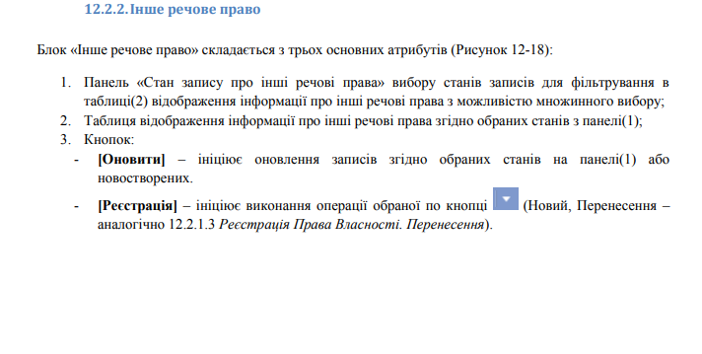

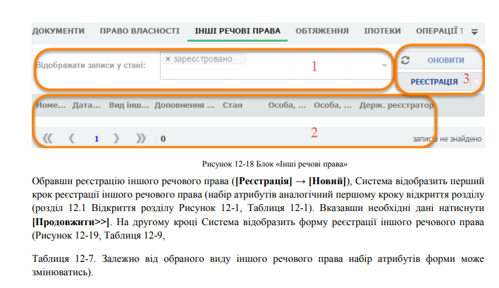

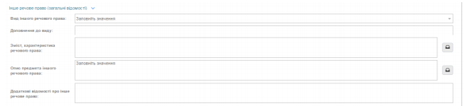

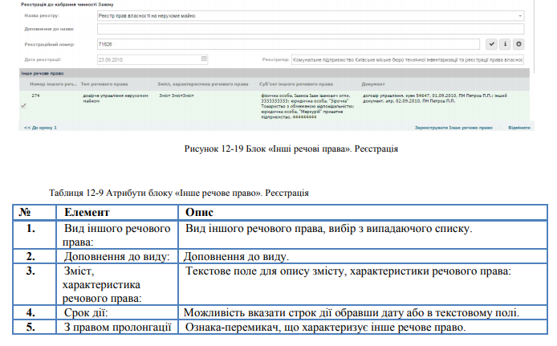

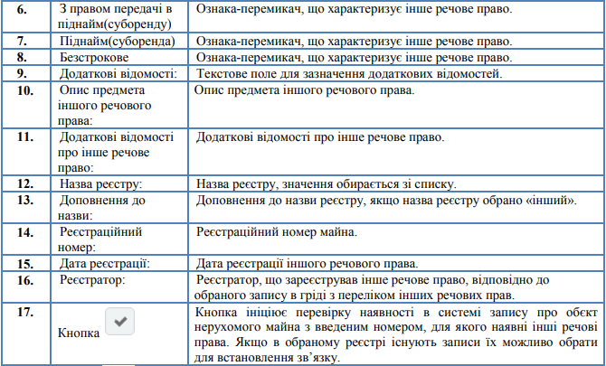

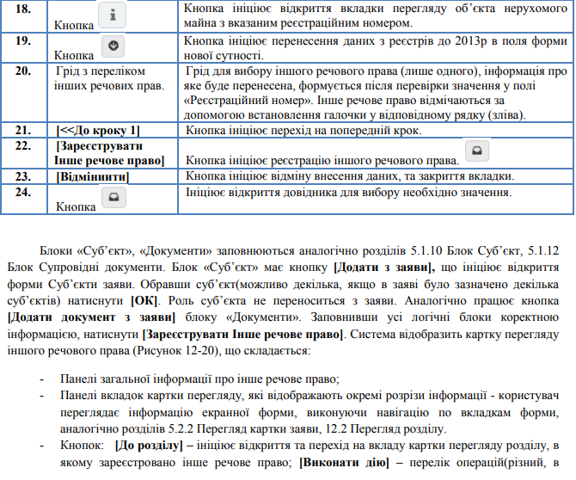

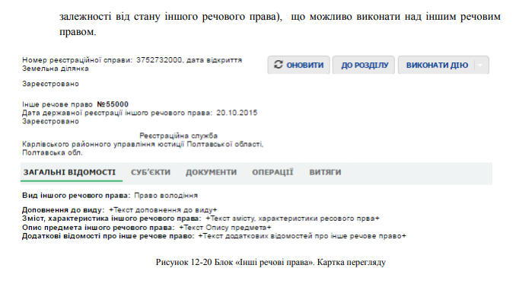

1. **ВИКОРИСТАНІ НОРМАТИВНО-ПРАВОВІ АКТИ ТА ІНШІ ДЖЕРЕЛА**
2. Земельний кодекс України від 25.10.2001 №2768-ІІІ.
3. Цивільний кодекс України від 16.01.2003 №435-IV.
4. Закон України «Про державну реєстрацію речових прав на нерухоме майно та їх обтяжень» від 01.07.2004 №1952-ІV.
5. Порядок державної реєстрації речових прав на нерухоме майно та їх обтяжень, затверджений постановою Кабінету Міністрів України від 25.12.2015 №1127.
6. Наказ Міністерства юстиції України «Про врегулювання відносин, пов’язаних з державною реєстрацією речових прав на нерухоме майно, що розташоване на тимчасово окупованій території України» від 28.03.2016 №898/5.
7. Інструкція користувача Державного реєстру речових прав на нерухоме майно (Державний реєстратор прав) <https://nais.gov.ua/files/general/2018/07/26/20180726112225-29.pdf>.

Затверджено

протоколом оперативної наради

управління державної реєстрації

Головного територіального

управління юстиції в Одеській області

від 04.10.2019 № 11